Alt det praktiske…

Dødsfall rammar oss og gjer oss sårbare. Dei tilsette i kyrkja tek omsyn til dette. Presten har eit særleg ansvar for gravferda og for dei pårørande. Og saman ønskjer vi å legge til rette for at det siste farvel kan bli ei god og verdig stund. Derfor har vi laga dette heftet.

Gulen kyrkjelege fellesråd

Avtale om gravferd
-bør gjerast snarast råd. Kontakt kyrkjekontoret for å avtale tidspunkt, gravplass osb. Kyrkjekontoret syter for at melding vert gjeve til gravar, organist og kyrkjetenar.
Gje melding om der er festa grav som skal brukast. (namn og årstal på tidlegare gravlagt, grav attmed reservert grav) Dersom ein ønskjer å reservere grav attmed den som blir gravlagt, skal det avtalast i samband med gravferda. Grav nr to vil då bli ei festegrav, og ein må betale fastsett avgift for ho.
Også gravferd utan kyrkjeleg seremoni skal avtalast med kyrkjeverja. (pga. ansvar for gravplassane)
Gravferd skal haldast innan 10 dagar etter dødsfallet. Ein kan ikkje ha gravferd på laurdag eller søndag.

Båreandakt
-eller sveipeandakt, er ein kort andakt etter at avdøde er stelt og lagt i kista, og før ho vert boren ut av heimen eller sjukehuset. På Gulen sjukeheim er der eit kapell som vert brukt. Pårørande, naboar, klokkar eller prest kan ha denne andakten. Det finst ei enkel ordning/liturgi som kan nyttast til dette.

Bårehuset
Er staden ved kyrkja der kista står til gravferdsdagen. Alle bårehusa har kjøling. Dersom det ikkje er folk frå kyrkjeverja med når kista blir sett inn, så følg bruksrettleiing (oppslag på vegg) for å sette på kjøl / vifte. Eller kontakt kyrkjeverja for å få det gjort. Transport til bårehuset er pårørande sitt ansvar. Nøkkel til bårehusa er hos kyrkjetenarane, kyrkjeverja, eller på sjukeheimen / bu- og omsorgssenteret i bygda. Kyrkjeverja skal ha melding før bårehuset blir tatt i bruk.
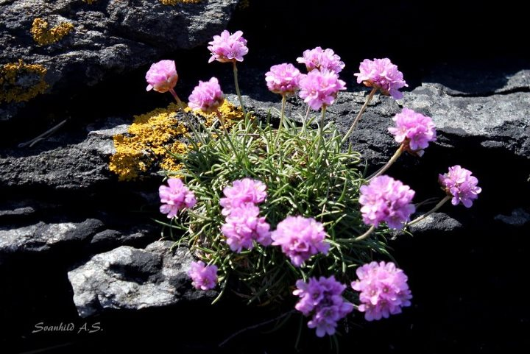

Born og sorg
Det er viktig at borna får vere med i sorga. Dei bør få vere med i førebuingane og på sjølve gravferdsdagen. Snakk med presten om korleis de kan legge best mogeleg til rette for borna i familien dykkar.

Songar / musikk

Skal veljast av dei pårørande frå ei kristen song- eller salmebok. Det er vanleg å bruke trykte songar ved gravferd, men det er ikkje naudsynt. Organisten må få vite kva salmar ein vel, og om ein har særlege musikkønskje. Ein brukar tre songar inne i kyrkja og to, eller ein song delt i to, ved grava. Dersom de ønskjer solosong eller ekstra musikkinnslag, så er det høve til det. (Men då må de sjølve finne fram til utøvarar)
Gravferdsbyråa, eller eit trykkeri, kan ta på seg trykking av songar. Gravferdsbyråa kan også lage kross med avdøde sitt namn på til bruk i tida fram til ein får sett opp gravminne. (ca. 6 mnd)

Førebuing gravferdsdagen
Det er dei pårørande som har ansvaret for å bere kista inn i kyrkja og pynte der. Kyrkje- og bårerom vert låst opp ca kl. 10.00 gravferdsdagen (min. to timar før gravferda) Om noko anna er ønskjeleg, må ein ta kontakt med kyrkjetenaren på staden. Kyrkjetenaren set fram krakk og teppe til å sette kista på. Ekstra lysestakar vert også sett fram. Kyrkja held lys. All dekorasjon skal peike inn mot altaret; symbolet på at Gud er til stades. Dvs at ein ikkje må pynte slik at altaret vert dekka til eller ikkje vert synleg. Det må ikkje nyttast dobbelsidig tape på noko av inventaret i kyrkja. Dei pårørande pakkar ut blomar og plasserer dei på og rundt båra etter eige ønskje. (Ta vare på korta som følgjer med, dersom de skal sende takkekort)
Ekstra blomevasar finn ein også i kyrkja. Hugs at det alltid skal vere to vasar med blomar på altaret. Dei blomane skal stå att på altaret. Blomepotter vert ikkje borne ut til grava, men tekne med heim til slutt. Det er dei pårørande som har ansvar for å fjerne kartongar mv. Frå kyrkja etter gravferda.
Plantar, kransar og liknande materiale som vert brukt ved gravferd eller pynting av grav, og som endar som avfall, skal kunne komposterast.
I Gulen og Brekke kyrkje er det bårevogn som ein kan nytte frå kyrkja til gravplassen.
Berre bårebil og bilar for rørslehemma får parkere nærast kyrkja. Når ein nyttar gravplass på Oppedal eller Rutle, vert kista og blomar bore ut til bårebilen, og ein køyrer i prosesjon til gravplassen.

Seremonien

Organisten spelar høveleg musikk dei siste 10-15 minuttane innan seremonien tek til. Seremonien i kyrkja startar med eit orgelstykke. Her kan ein også ha ekstra song eller musikk etter avtale med organisten. Deretter kjem salme før minneord om avdøde. Presten ber ei bøn og seier gjerne nokre ord etter samtale med dei pårørande. Dei næraste blir oppmoda om å ta del med tale eller kransepålegging. Kjensler er normalt! Ingen kan ta ordet utan løyve frå dei som syter for gravferda.

Etter minneorda er det skriftlesing og salme. Presten held så ei stutt tale/andakt innan bøn og felles Fader Vår. Salme til slutt.
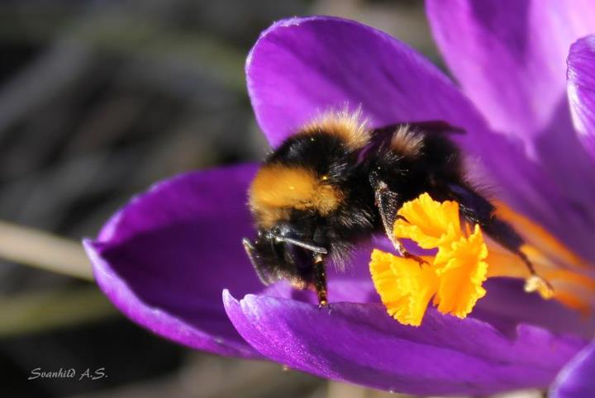

På veg ut frå kyrkja

Blomane rundt kista vert delte ut til gravfølgjet før utgangsprosesjonen. Nokre av dei næraste tek ansvar for det. Organisten spelar litt musikk medan blomane vert delte ut. Kista skal så berast ut av seks personar. Bak kista går dei næraste pårørande, og andre følgjer på etter kvart. Kista blir boren ut med fotgavlen først.

På kyrkjegarden
Ved Brekke og Gulen Kyrkje (og Byrknes kapell) er det båretralle. På gravkanten viser presten kva for veg kista skal berast inn over grava. Dei som ber kista, går på ramma rundt grava. Blomane vert lagt på gravkanten før ein syng første salmeverset. Så er det jordfesting, før enkel tekstlesing og velsigning. Deretter senkar ein kista, ved at fire personar tek taua og senkar etter signal frå presten. (Taua blir festa med krok i handtaka og kista forsiktig heist ned) To personar trekk vekk plankane kista står på.
Salmesong avsluttar seremonien. Dei pårørande avgjer sjølve om dei vil bli helsa på av gravfølgjet. Dersom ein ikkje ønskjer det, bør det kunngjerast (td. i dødsannonsa)

Gammal skikk seier at kista skal settast ned slik at ein ser soloppgangen på «oppstandelsens dag». Det er ikkje eit krav. Det er heller ikkje slik at gravsteinen må stå over hovudenden av grava. Gravsteinane vert plasserte med omsyn til heilskapen på kyrkjegarden. Td. slik at skrifta på steinen er det som møter deg når du kjem gåande til kyrkje.

Etterpå
Vert grava kasta på når gravfølgjet har gått. To kransar og lause blomar / bukettar, kan ligge i grava, dei andre vert lagt oppå den ferdige grava.
Det er dei pårørande som har ansvaret for stell av grava, også å ta vekk kransane når dei ikkje lenger er fine.
Når ein av dei næraste døyr, er det som ein vegg i huset vert riven bort. For mange er sorga tung og vanskeleg, og ein skulle gjerne hatt nokon som har tid til å prate, tid til å lytte, tid til å vere saman med ein i denne vanskelege tida. Heldigvis har mange familie, venner og naboar som hjelper ein. Viss du treng nokon ekstra, så sei i frå til presten. Kan hende kjem trongen først ei stund etter dødsfallet og gravferda. Ver ikkje redd for å ta kontakt med oss på kyrkjekontoret. Vi har teieplikt. Kan hende vi kan hjelpe med å formidle kontakt mellom deg og eit medmenneske som har tid til å prate med nett deg.

Kyrkjeverja har mobiltelefon 97044591
Sekretæren har mobiltelefon 48120586

Meir opplysningar om tilsette, telefonnr. og liknande finn du på nettsida vår www.gulen.kyrkja.no

Kyrkjegardsvedtektene
Er vedtekne av Gulen kyrkjelege fellesråd (01.03.2017) og vert forvalta av kyrkjeverja. Vedtektene ligg på nettsida vår eller du kan få dei ved å vende deg til kyrkjekontoret. Kyrkjeverja fører arkiv over kven som er ansvarleg for gravene. Peik ut ein kontaktperson i familien og gje kyrkjeverja melding om kven det er. (namn og adresse) Den som vert ansvarleg for grava, festar av grava, er den som har rett til å bestemme over ho sidan. Det blir også den som vil ta imot melding dersom td gravsteinen må ordnast, eller krav om festeavgift.
Mange familiar sett av ein sum til framtidig gravstell i samband med oppgjer av buet. Eit slik gravlegat vert disponert av den som er ansvarleg for grava. Det kan også, dersom det ikkje er nære pårørande, eller gravstell blir vanskeleg å ordne, opprettast gravlegat som kyrkja tek ansvar for.
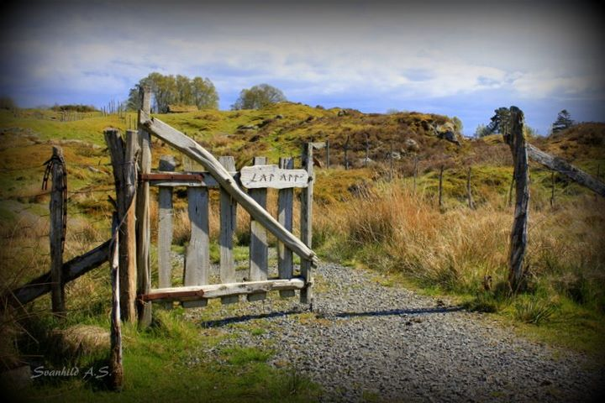

Mykje brukte salmar:
(Til deg som treng tips)
86 Navnet Jesus blekner aldri
194 Jesus lever, gravi brast
197 Deg være æra
204 Han er oppstanden
209 Døden må vike for Gudsrikets krefter
312 Til himlene rekker din miskunnhet
314 Alt står i Gud Faderhånd
319 Lær meg å kjenne dine veie
321 Løftene kan ikkje svikte
345 Å, kor djup er Herrens nåde
355 Han tek ikkje glansen av livet
399 Skriv deg, Jesus, på mitt hjerte
404 Slik som eg var
411 Jesus, styr du mine tankar
413 Din, O Jesus, din å være
414 Så tak då mine hender
415 Alltid freidig
419 Med Jesus vil eg fara
418 Jesus, du er den himmelveg
463 Til kven skal eg gå med mi sorg
464 Velt all din veg og vande
471 Nærare deg min gud
488 Ingen er så trygg i fare
492 Ein fin liten blome
570 Djupe, stille, sterke, milde
626 Vær meg nær, Å Gud
651 Kjærlighet frå Gud
666 Å leva, det er å elska
734 Guds kjærleik er som stranda
818 Å, ver hjå meg
820 Den dag du gav oss
858 Lei, milde ljos
867 Gud, når du til oppbrudd kaller
872 Nå er livet gjemt hos Gud
882 Eg veit i himmerik ei borg
886 Tenk når en gang
890 Å, hvor salig å få vandre
893 Jeg er en seiler på livets hav

(Salmar frå «Norsk salmebok»)

Hugseliste / eigne notater:

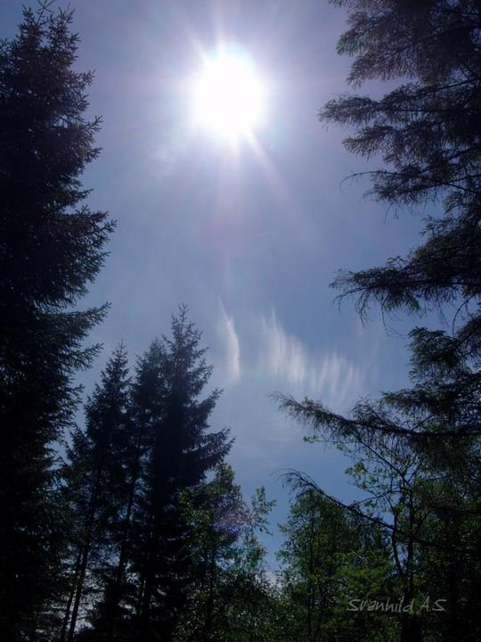
Alle bilete i heftet er tatt av Svanhild Asheim Smedmann

